Presentasjon av foredragsholderne

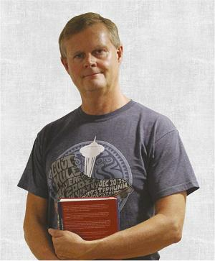
Atle Larsen er utdannet Cand. jur. (1996). Før det har han lang arbeidserfaring fra forsikringsbransjen. Fra 1996 ble Atle ansatt som pasientombud i Landsforeningen for Hjerte- og Lungesyke (LHL). Siden oppstarten av FFO`s Rettighetssenter har Atle arbeidet her i 1/4 stilling som rådgiver. Han er en ettertraktet og god foreleser med lang erfaring. Atle har i mange år jobbet med omfattende kurs- og foredragsvirksomhet. Han er Nemdsmedlem i Pasientskadenemnda og Helsepersonellnemnda. Atle har forøvrig vært medlem i Syseutvalget som utredet styrking av det rettslige vernet mot diskriminering av funksjonshemmede og har tidligere sittet to år i Likestillings- og diskrimineringsnemnda. Atle har tidligere vært medlem av fagrådet i Norsk Tourette Forening og leder av Brukerutvalget ved Lovisenberg sykehus.

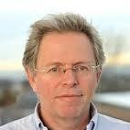

Nils Breilid er utdannet allmennlærer (1983). Han gjennomførte profesjonsstudiet i spesialpedagogikk (1999) og disputerte for graden Ph. D. i spesialpedagogikk i 2007. Breilid har arbeidet som lærer i grunn- og videregående skole. Han har også arbeidet i Statped (Skådalen kompetansesenter) som rådgiver, ved Universitetet i Oslo (ISP) som stipendiat og 1.amanuensis, i PPT (Pedagogisk-Psykologisk tjeneste) for videregående opplæring (Akershus fylkeskommune) som PPT-rådgiver og han er nå tilsatt som 1.amanuensis i spesialpedagogikk ved Høgskolen i Østfold. Sammen med Liv M Lassen har Nils blant annet skrevet bøkene «Foreldresamarbeid i praksis: et verktøy for foreldre, lærere og elever for å skape utviklingsfremmende prosesser» og «Den gode elevsamtalen»
.
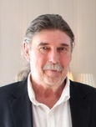
Jan Svendsen er rådgiver på veiledningssenteret Romerike, med hovedvekt på oppfølgingstjenesten. Han er utdannet yrkesfaglærer og spesialpedagog, med master i yrkespedagogikk. Han har også 20 års erfaring som skoleleder med organisasjonsutvikling som hovedoppgave.

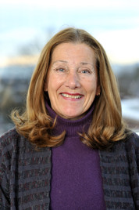

Liv Margarete Lassen er utdannet barne- og ungdomspsykolog og dr.philos. i spesialpedagogikk. Hun har lang erfaring fra klinisk praksis med barn og unge, forebyggende arbeid innenfor skole og barnehage, konsultasjon og rådgivning. Liv Margarete har i mange år arbeidet som professor ved Institutt for Spesialpedagogikk ved Universitetet i Oslo. Hun er en engasjerende og motiverende foreleser. I 2013 vant hun undervisningsprisen på UIO. Liv har forfattet en rekke fagartikler, bokkapitler, og bøker. Dette boken «Rådgivning: kunsten å hjelpe og sikre vekstfremmende prosesser», og bøkene «Foreldresamarbeid i praksis: et verktøy for foreldre, lærere og elever for å skape utviklingsfremmende prosesser» og «Den gode elevsamtalen» sammen med Nils Breilid.

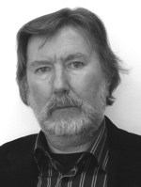.
Ivar Frønes er dr. philos. og professor ved Institutt for sosiologi og samfunnsgeografi, Universitetet i Oslo. Ivar er en ettertraktet foreleser som belyser det å vokse opp i dagens samfunn på en interessant måte. Gjennom oppdaterte analyser og gode eksempler tegner han et bilde av moderne barns verden. Blant hans utgivelser etter årtusenskiftet er: Digitale skiller, På sporet av den nye tid, Handling, kultur og mening, Moderne barndom og Risiko og marginalisering: norske barns levekår i kunnskapssamfunnet. Ivar er en av redaktørene av bokverket Det norske samfunn, og har publisert en rekke ulike bidrag om utviklingen av det moderne Norge.

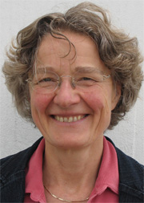

Saskia Gelderblom er utdannet cand.paed.spec. Hun er seniorrådgiver i Statped sørøst (sammensatte lærevansker) og rådgiver på en videregående skole som tilbyr et tilrettelagt tilbud til elever med spesielle behov. Hun har arbeidet i grunnskole, videregående skole, voksenopplæringen (tilrettelagt undervisning) og i den kommunale PPt. Saskia er spesielt opptatt av at unge finner sin plass i arbeidslivet og i voksenlivet. For unge «i frafallsfellen» er det ofte både vanskelig og samtidig veldig viktig å finne et utdanningsprogram/jobb de kan trives med og lykkes i. Saskia har sammen med to kollegaer utviklet «Yrkespedagogisk kartleggings- og veiledningsbatteri. Et kartleggings- og veiledningssystem med verktøykasse til bruk i arbeidet med «ungdommer og unge voksne med behov for utvidet veiledning». Den kan være et hjelpemiddel i prosessen med å ta gode valg.

Aud M Bredesen arbeider som seniorrådgiver i Statped sørøst innen fagområdet sammensatte lærevansker. Aud er utdannet spesialpedagog, og har master med fordypning i psykososiale vansker fra Universitetet i Oslo. Hun er deltaker i den nordiske gruppen for kartleggingsinstrumentet FTF/5-15, dette ett skjema for utredning av barns utvikling og atferd. Ved siden av å ha jobbet i PPT (Pedagogisk psykologisk tjeneste) i mange år, har Aud hatt ulike konsulent og veiledningsoppdrag. Aud har mangeårig prosjekterfaring innen blant annet tilstanden Tourettes syndrom (TS) og komorbide tilstander. Dette ulike prosjekter for barn/unge/voksne/pårørende og for fagpersoner. Aud har hatt ulike oppdrag og verv for offentlige helseinstanser og for brukerorganisasjoner. Hun er medlem av Norsk Tourette Forening sitt fagråd.

